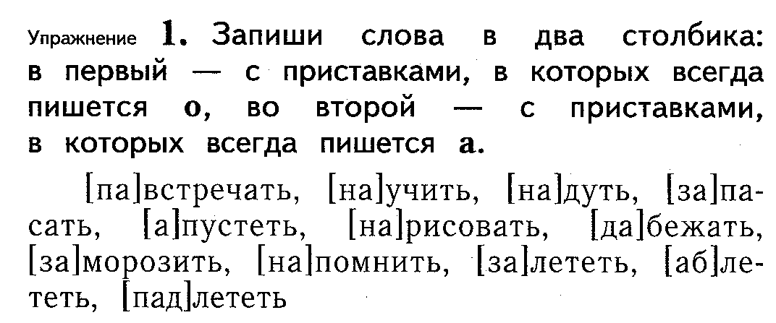
2. Запиши слова, вставляя пропущенные буквы:
К…мп…ютер, …бед, уж…н, ст…лица, ов…щи, ог…род, п…м…дор, …гурец, г…рох, п…трушка, к…ртоф…ль.
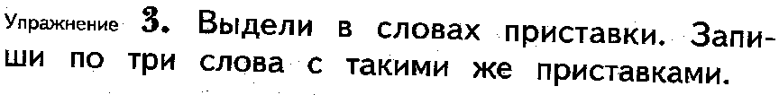
Перекрасить, подшить, завертелось

